MANUAL DE USUARIO

REPORTE GESTIÓN POR FECHA

**TABLA DE CONTENIDO**

Contenido

Gestión de Reportes 2

1.Acceso al menú 2

# Gestión de Reportes

## 1.Acceso al menú

Se ingresa por el menú Gestión de Reportes, PQR y Reporte Gestión PQR por Fechas

***Ilustración 1 Acceso al Menú***

## Luego de ingresar a la opción Reporte Gestión PQR por fechas se visualizará la siguiente pantalla

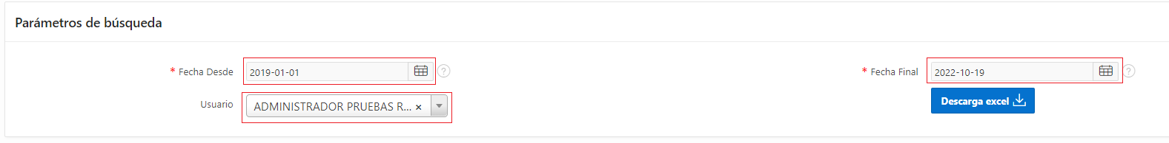

***Ilustración 2 Reporte Gestión PQR por Fechas***

Para seguir con el proceso debemos de ingresar las fechas que se solicita, usuario y luego le damos en el botón  donde se descargara un archivo Excel, a continuación, se visualizara en la siguiente pantalla

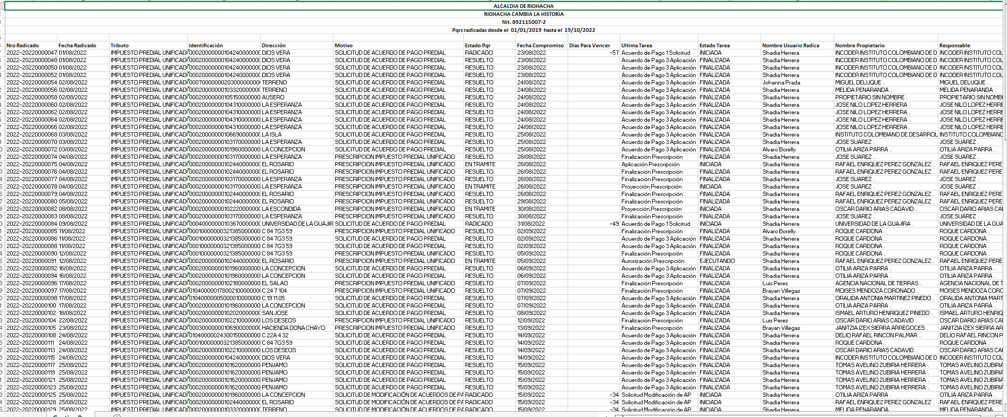

***Ilustración 3 Reporte Excel***